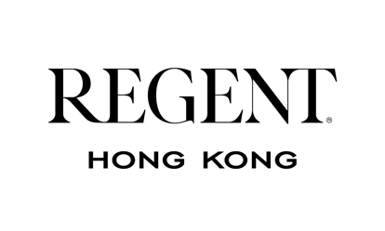

**十一国庆港畔光影荟萃**

**亲临香港丽晶酒店置身烟花汇演之中 享受沉浸式餐饮体验**

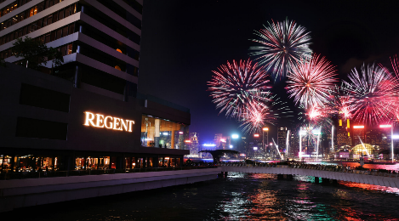 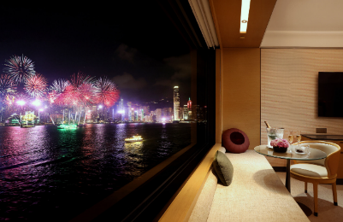 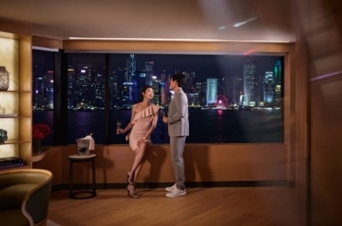

2024年8月28日（香港特别行政区）—— 位于维多利亚港畔的香港丽晶酒店，让客人近距离欣赏维港上空璀璨夺目的烟花盛宴。在窗外变幻无穷的绚烂景致下，享受沉浸式用餐体验，与挚爱共度美好时光。

香港丽晶酒店深受喜爱的「珍馔盛宴Dining Destination」六间餐厅各有色香味俱全的特色美食，客人更可前往专属户外海滨观景区近距离欣赏维港烟花，体验独一无二的全感官享受。

预订维港景客房或套房，在宁静宜人的专属秘境欣赏烟花汇演，并于最具光影气息的维多利亚港及如画景致下，与挚爱留下难忘回忆。

**维港畔珍馔盛宴 品嚐精緻美食同时欣赏国庆烟花汇演的最佳地点**

坐拥迷人维港景色的**大堂酒廊**，是欣赏海港景色及维港天际线的最佳地点，让人彷如置身烟花汇演之中。预订前排位置，一边欣赏烟火汇演，一边品嚐四道菜晚餐，靠着多面环绕、楼高三层的落地玻璃大窗，坐落于维多利亚港之上，令人惊叹的烟花汇演直入眼帘。品嚐由大堂酒廊主厨Rajiv Chowdhoory精心准备的鱼子酱大虾他他、牛肝菌忌廉汤和以黑松露点缀的红酒炖和牛面颊，并以行政糕饼总厨杨焯贤（Andy Yeung）的鸳鸯圣安娜蛋糕为餐后甜点，每位港币1,588元+10%服务费。

荤食与葡萄酒爱好者则不妨亲临**The Steak House**，享用由主厨Amine Errkhis精心炮製的五道菜晚餐，细味极品佳餚美酒；成人每位港币2,288元+10%服务费（搭配香槟一杯），小童（4至11岁）每位港币1,388元+10%服务费。美食之旅从精选沙律吧开始，接着是浓郁可口的焗波士顿龙虾以及周打海鲜汤。主菜方面，客人可以品尝来自美国、澳洲Mayura农场或韩国优质韩牛1++级的精选肉品。最后以顺滑香醇的香蕉太妃挞为这个绚丽的夜晚画上圆满的句点。

十月一日当晚，米芝莲二星餐厅**丽晶轩**行政总厨刘耀辉和主厨郑文生亦精心准备了八道菜晚餐，品嚐粤菜瑰宝，同时欣赏维港上空的璀璨烟花。八道菜晚餐每位港币3,088元+10%服务费，小童（4至11岁）每位港币1,588元+10%服务费。晚宴包括招牌的脆酿鲜蟹盖、蚝皇原隻廿八头吉品鲍鱼伴辽参、豉椒雅枝竹鹿儿岛和牛，以及廿五年老菜甫蒸斑球岩米等，客人亦可选择升级享受精心搭配的茗茶。

**港畔餐厅**的沉浸式餐饮体验则让客人全感官享受环球市集的香气、风味与氛围，其丰富多彩的自助餐菜色全部採用时令食材烹调而成，汇聚西方与亚洲、以至国际及地道美食。精心安排的自助晚餐，加上身临其境般的烟花汇演观赏体验，成人每位只需港币1,888元+10%服务费（连香槟一杯）；小童（4至11岁）每位只需港币1,188元+10%服务费。

**Nobu Hong Kong**的日本料理糅合秘鲁元素，烹饪风格别树一帜。客人以壮丽的维港海畔景色为背景，享用包含多款经典名菜的八道菜晚餐：开胃海胆鱼子酱粟米脆片、精緻的 Nobu新派刺身四点盛「Yontan Mori」 、龙虾配紫苏洋葱莎莎、和牛鸭肝配松露照烧汁等。为昇华美食体验，客人可品嚐由着名北雪酒造专为Nobu酿造的顶级清酒。

特色酒吧 **Qura** 汇聚珍贵美酒与醉人海港景色，艺术氛围满溢四周，提供一系列精挑细选佳酿、稀有烈酒和珍藏葡萄酒，更设有可品嚐顶级雪茄的贵宾室。在华灯初上的维港景致下，不妨预订港币3,000元起的高级或尊贵烟花夜套餐（四人用），渡过奢华别緻的节庆时光，品呷精选香槟及精緻小食。

**极致低调奢华的私人用餐体验**

丽晶轩、Nobu Hong Kong 和The Steak House的私人厢房均提供度身订造的美食之旅。在烟花汇演之夜，诚邀客人到餐厅外户外长廊，一边俯瞰无与伦比的维港景色，一边欣赏壮丽夺目的国庆烟花汇演。

餐厅将于9月1日开始接受预订。如欲订座，请浏览 https://hongkong.regenthotels.com/。

如有查询，请电邮至 dining.regenthk@ihg.com 或致电 +852 2313 2313 联络餐厅预订部。

请下载高解像度图片：<https://hongkong.regenthotels.com/image-video-gallery/celebrate-national-day-on-1-october-at-a-cinematic-harbourfront-haven-with-immersive-culinary-experiences/>

**香港丽晶酒店极致珍馔盛宴**

探索一个以数十年的卓越烹饪和服务为基础的迷人餐饮地点，这里有大家深受喜爱的餐厅、壮丽的维海景色及香港独有的味道，以及拥有创新、创造力互相结合的餐饮人才。香港以丰富文化与艺术饶有特色，结合饮食文化汇聚于此，让您一起感受美食为灵感的感官体验。

**2024年10月1日 国庆烟花汇演珍馔盛宴**

**大堂酒廊**

**烟花夜四道菜晚餐**

**时间：**晚上6时至10时

**价钱：**每位港币$1,588

**丽晶轩**

**烟花夜八道菜晚宴**

**时间：**晚上6时至10时

**价钱：**成人每位港币$3,088

小童（4-11岁）每位港币$1,588

^提供单点菜式。

**港畔餐厅**

**烟花夜自助晚餐**

**时间：**晚上6时至10时

**价钱：**成人每位港币$1,888 配搭香槟一杯

小童（4-11岁）每位港币$1,188

**The Steak House**

**烟花夜五道菜晚餐**

**时间：**晚上6时至11时

**价钱：**成人每位港币$2,288 配搭香槟一杯

小童（4-11岁）每位港币$1,388

**Nobu Hong Kong**

**烟花夜八道菜晚餐**

**时间：**晚上6时至11时

**价钱：**成人每位港币$2,288

小童（4-11岁）每位港币$1,888

^提供单点菜式。

**Qura Bar**

**烟花夜套餐**

**时间：** 下午5时30分至午夜12时

**高级坐席套餐**

每席港币$3,000

包括Billecart-Salmon Blanc de Blancs NV乙瓶和四位用小食拼盘一份

**尊贵坐席套餐**

每席港币$5,000

包括Taittinger Comtes de Champagne Blanc de Blancs 2011乙瓶和四位用小食拼盘一份

^额外客人将按人数递加最低消费每位港币$600 (每檯最多6位客人)

*烟花夜 Dining Room 将不提供晚餐菜单。

以上价格均另收加一服务费。

完

如欲了解更多详情，请联络：

**钟子慧，市场及传讯部总监**

香港丽晶酒店

电话：**+852 9494 8321** |电邮： jennytszwai.chung@ihg.com

网址：https://hongkong.regenthotels.com/

**黄思玲，市场及传讯部助理总监**

香港丽晶酒店

电话：**+852 6161 9990** |电邮：alice.wong1@ihg.com

网址：https://hongkong.regenthotels.com/

**刘颖琛，市场推广传讯副经理**

香港丽晶酒店

电话：**+852 6337 3465** |电邮：micky.lau@ihg.com

网址：https://hongkong.regenthotels.com/

**香港丽晶酒店**

置身传奇重生的香港丽晶酒店，伫立于维多利亚港畔的专属秘境。酒店在2024年《Travel + Leisure》World’s Best Awards中获读者投选为香港最佳城市酒店，并于亚洲20家最受欢迎城市酒店中排行第二、全球100家最佳酒店排行第七。由本港出生的设计梦想家卢志荣Chi Wing Lo以隽永美学打造，酒店共有497间犹如静谧绿洲般的客房及套房，丽晶体验顾问为每位客人缔造个人专属体验，而低调奢华的丽晶荟及珍馔盛宴六种国际餐饮体验更让客人肆意奢享珍馐百味。酒店设有空间宽敞的无柱式宴会厅及十间多功能海景大厅，经典白色云石楼梯和度身打造的活动选项，为客人缔造难以忘怀的珍贵时刻。

尽情发掘香港丽晶酒店：[https://hongkong.regenthotels.com/](https://hongkong.regenthotels.com/zh-hant/)

**关于丽晶®酒店及度假村**：自 1970 年创立以来，丽晶酒店及度假村致力于打造非凡生活体验，将传世奢华遗承至今，为环球宾客开启隽永典雅、极致舒适、真诚服务的灵感之旅。无论是文化纷呈的摩登都市还是 碧波荡漾的千帆之港，丽晶酒店及度假村正于各热门目的地诠释极致奢华定义。目前，丽晶酒店及度假村 于全球拥有十家开业酒店，其中包括香港、戛纳、富国岛、重庆、上海、上海外滩、黑山港等城市。未来五年，丽晶酒店及度假村将陆续于巴厘岛、圣塔莫尼卡、雅加达、吉隆坡、成都、三亚、深圳、吉达和京都等地筹开九家酒店。详情及预订房间可浏览 [www.regenthotels.com](http://www.regenthotels.com/)。